

**EDUCAÇÃO INFANTIL, ENSINO FUNDAMENTAL**

**ANOS INICIAIS E FINAIS E ENSINO MÉDIO**

**Componente curricular: DATA: ________/03/2020**

**Docente:**

**Discente: ___________________________________________________________________________________________**

**ANO: 1° ano TURMA: A** ( ) B ( )

“Aqui tem Gente Formando, Ensinando

e Educando Com Carinho e Competência”

[www.escolatropicalia.com.br](http://www.escolatropicalia.com.br)

E-mail: [contato@escolatropicalia.com.br](mailto:contato@escolatropicalia.com.br)

Telefone: (74) 3534-2905

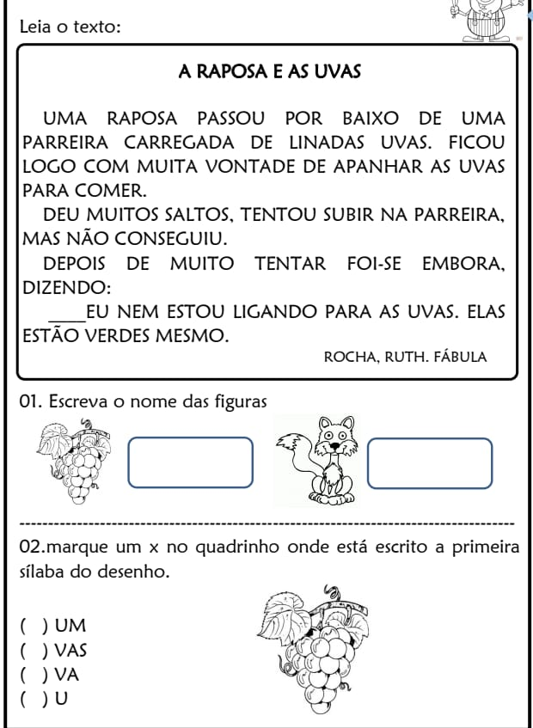**ATIVIDADES EXTRACLASSE**



